КЗО" Дніпропетровський навчально- реабілітаційний центр № 1"ДОР»

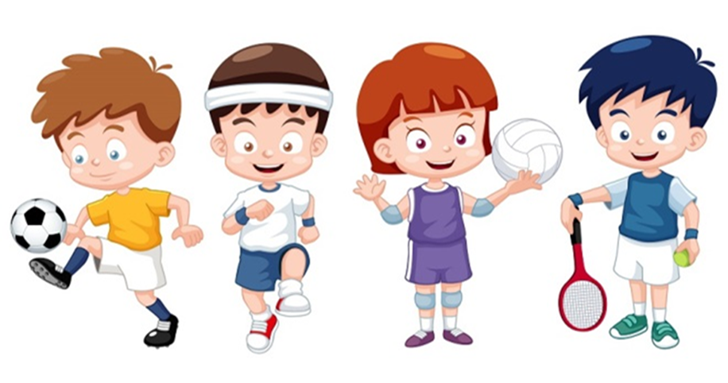
Спортивні оздоровчі масові заходи у навчально- реабілітаційному центрі №1.
* « День фізкультурника».
* « Веселі старти» 1-4 класи.
*Настільний теніс.
*Футбол 5-9 класи.
*Армреслінг.
*Шахи, шахмати.
*Баскетбол 5-9класи. Малюкбол 3-4класи.
*« Козацькі розваги» 5-9 класи.
*« Нумо козачата».
*« Старти надій»
--( Естафета з естафетною палицею);
-- Човниковий біг 4*9);
-- ( Підтягування низька перекладина, хлопці і дівчата);
--( Піднімання тулуба із положення лежачи);
--( Стрибок у довжину з місця);
*Футбол 5-9 класи.
Вчитель фізичного виховання: А.М Бєлова.

Учитель фізичного виховання:
А.М Бєлова.

